Recette retenue :

MERINGUE ITALIENNE

Recette :

200 g de blancs d’œufs
400 g de sucre

Technologie :

Cuisson à 121°C du sucre
Fixation sonde avec du papier autocollant sur les bords de la cuve du
batteur de type HOBART
Incorporation du sucre cuit aux blancs d’œufs (12°C) montés en neige
au préalable.

Cette recette a également été réalisée avec des œufs entiers et avec des jaunes seuls, dans les mêmes proportions.

Chaque essai a été répété 3 fois.

Temps / Température
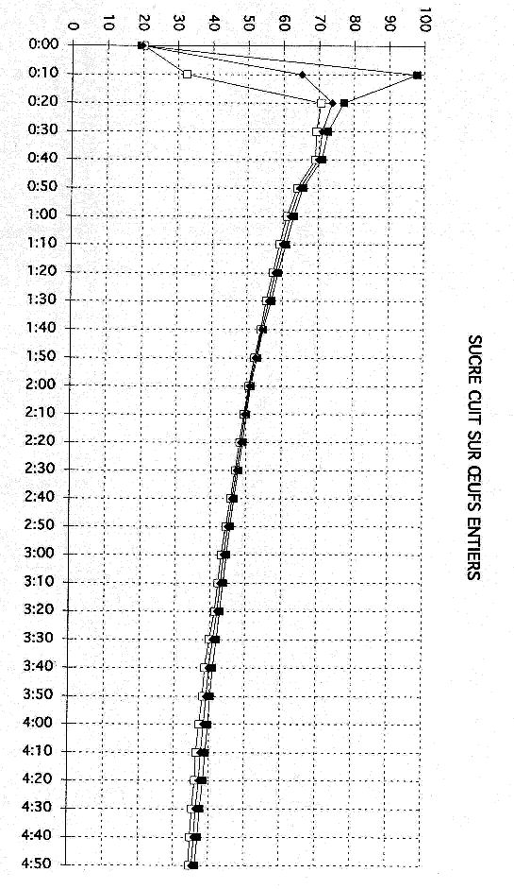
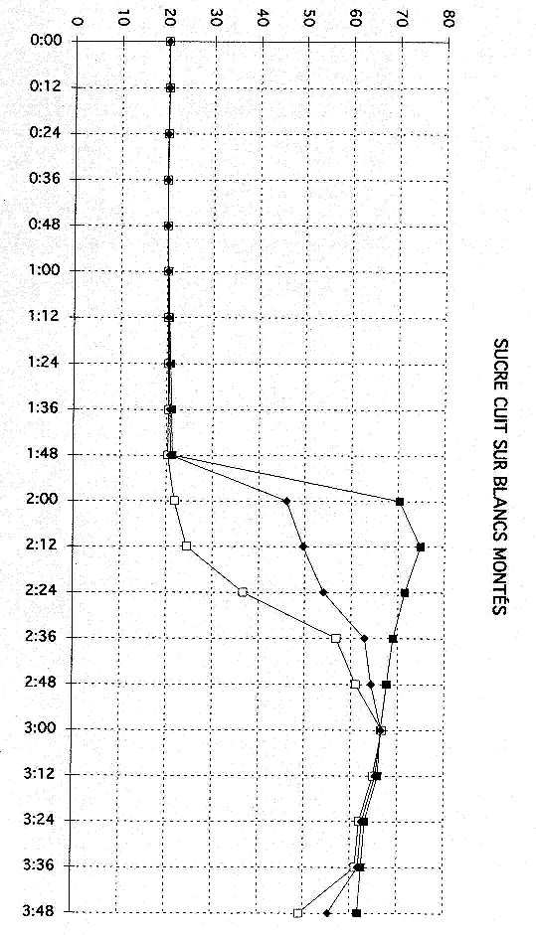
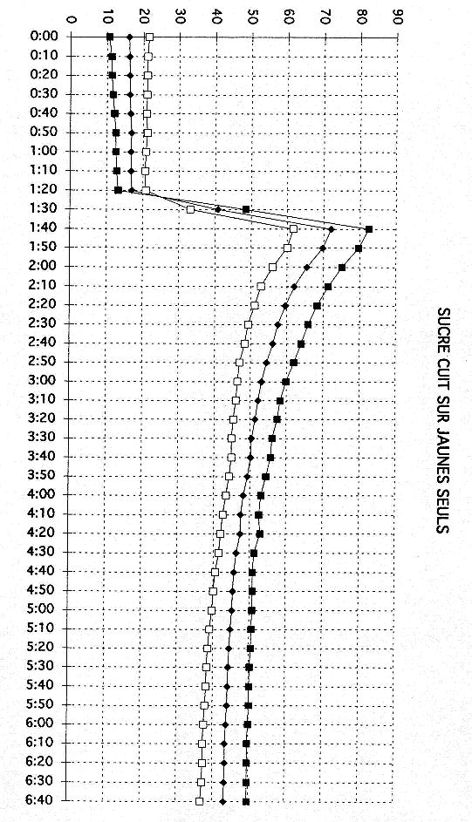

Calcul de valeurs pasteurisatrices de cuisson

